Участник конкурса в Армаде в проекте
Письмо герою-спортсмену
Хрупова Дарья Романовна, 5в класс
(учитель Кондрюкова Ирина Александровна)
Здравствуйте, Иванов Эрнест Иванович! Я родилась, когда наша страна отмечала 73-годовщину победы в Великой Отечественной войне. И я точно знаю, что Вы были в той страшной войне.
Я много знаю о Вас по рассказам из интернета, что Вы были храбрым и смелым. Я горжусь тем, что Вам пришлось отстаивать нашу свободу и независимость нашей Родины.
А сейчас я бы хотела задать Вам несколько вопросов:
Когда Вы узнали, что Мы победили в Великой Отечественной войне, что Вы чувствовали?
Какое чувство было у Вас когда Вы узнали, что Ваши родные, близкие, товарищи погибали?
Как дорого были Вам весточки от Ваших родных и близких?
Я знаю, что вы занимались спортивной гимнастикой. Как это помогало Вам в Великой Отечественной войне?
Паниковали ли Вы, когда оказались засыпанным землёй в траншее? Страшно ли Вам было, когда на Вас шли танки? …Время поможет ответить на эти вопросы.., только бы не было войны!
Спасибо Вам за то, что я живу в той стране, которую Вы защищали чтобы мы все жили в ней спокойно и хорошо, учились в школе и радовались жизни.
В память о Всех ветеранах я зажгу свечу 9 мая 2020 года!
С праздником Вас!!!
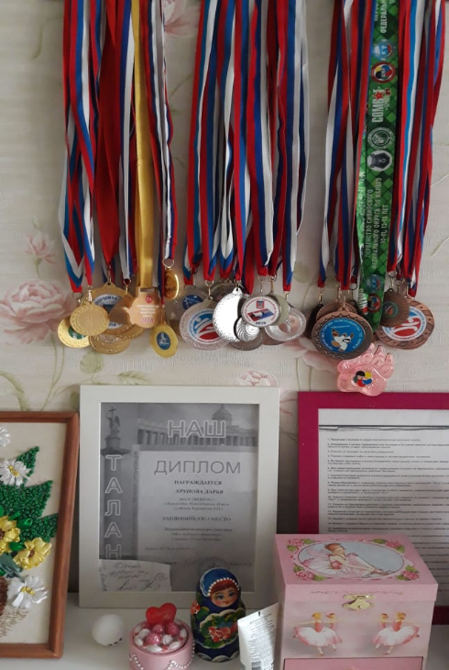
На фото – мои достижения! Мне есть на кого равняться! Равняюсь на Вас, Эрнест Иванович!

